MODELLO DI DOMANDA DI PARTECIPAZIONE AL
BANDO GENERALE DI CONCORSO
per l'assegnazione di alloggi di edilizia residenziale pubblica
Anno 2026

A tal fine, ai sensi degli artt. 46 e 47 del D.P.R. 28.12.2000, n. 445, consapevole che saranno applicate sanzioni penali in caso di dichiarazioni false e mendaci e che il candidato decadrà dai benefici acquisiti in virtù della dichiarazione non veritiera ai sensi degli artt. 75 e 76 del medesimo decreto,

DICHIARA

(Barrare le caselle che interessano e scrivere in stampatello con scrittura chiara)
□ di essere cittadino/a italiano/a;
□ di essere cittadino/a di Stato aderente all'Unione Europea;
□ di essere cittadino/a di Stato non aderente all'Unione Europea;
□ per i cittadini stranieri: di essere regolarmente residente da almeno 5 anni consecutivi nel territorio nazionale, nel rispetto della normativa statale in materia di immigrazione;
□ di essere residente nel Comune di Campo di Giove;
□ per i non residenti nel Comune di Campo di Giove:
- di essere residente nel Comune di
- di svolgere attività lavorativa esclusiva o principale da almeno 5 anni nel bacino di utenza cui appartiene il Comune di Campo di Giove;
- di essere lavoratore emigrato all'estero;
□ di non aver riportato, negli ultimi dieci anni dalla data di pubblicazione del bando, a seguito di sentenza passata in giudicato ovvero di patteggiamento ai sensi dell'articolo 444 del codice di procedura penale, condanna per delitti non colposi per i quali la legge prevede la pena detentiva non inferiore nel massimo edittale a due anni;
□ di non aver riportato, negli ultimi cinque anni dalla data di pubblicazione del bando, a seguito di sentenza passata in giudicato ovvero di patteggiamento ai sensi dell'articolo 444 del codice di procedura penale, condanna per i reati di vilipendio di cui agli articoli 290, 291 e 292 del codice penale, nonché per i reati di gioco d'azzardo, detenzione e/o porto abusivo di armi; a che il valore dell'ISEE in corso di validità è pari ad

DICHIARA, inoltre, che il/la sottoscritto/a e i componenti del nucleo familiare:

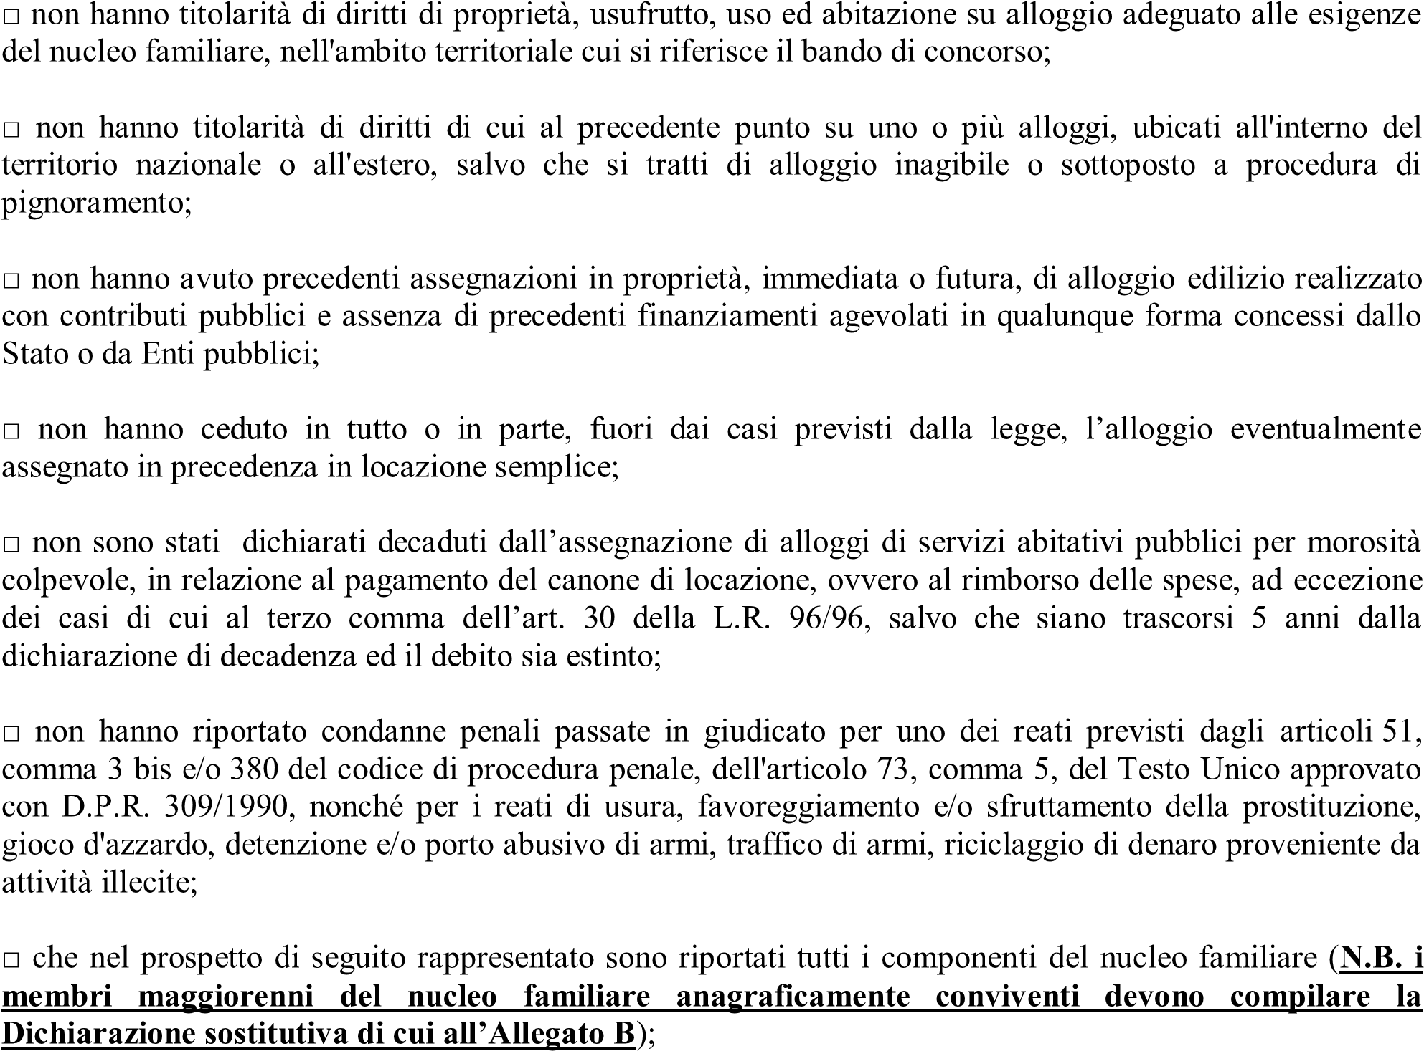

DESCRIZIONE | PUNTI
1)COMPOSIZIONE DEL NUCLEO FAMILIARE
□ Nucleo familiare con un minore a carico | 1
□ Nucleo familiare con due minori a carico | 2
□ Nucleo familiare con tre o più minori a carico | 3
□ Nucleo monogenitoriale con un minore a carico | 2
□ Nucleo monogenitoriale con due minori a carico | 4
□ Nucleo monogenitoriale con tre o più minori a carico | 6
□ Nucleo familiare con persone che abbiano compiuto 65 anni alla data di presentazione della domanda | 1
DOCUMENTI DA ALLEGARE
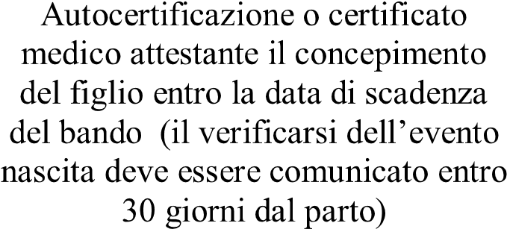

□ Richiedenti soli che abbiano compiuto 65 anni alla data di presentazione della domanda | 4
□ Richiedenti soli che abbiano compiuto 55 anni alla data di presentazione della domanda | 2

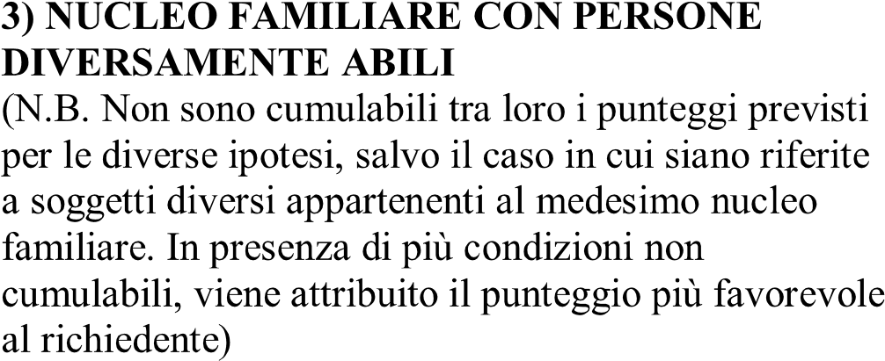
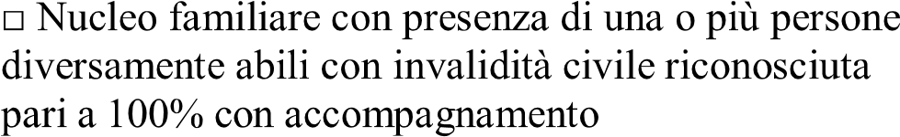 | 3
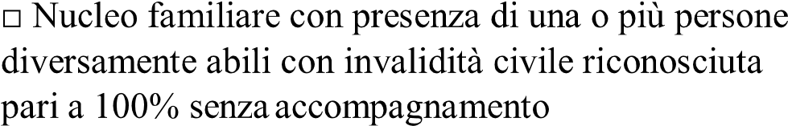 | 2
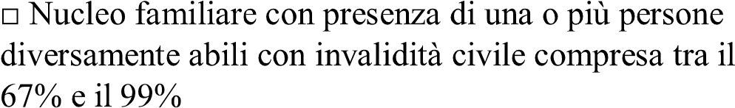 | 1
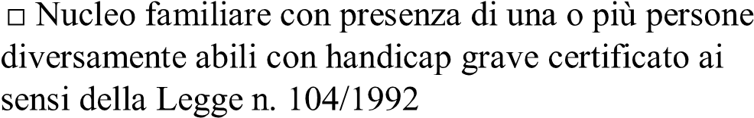 | 3
□ Nucleo familiare con presenza di uno o più minori di anni 18 con difficoltà persistenti a svolgere I compiti e le funzioni proprie della loro età , riconosciute ai sensi delle vigenti normative | 3
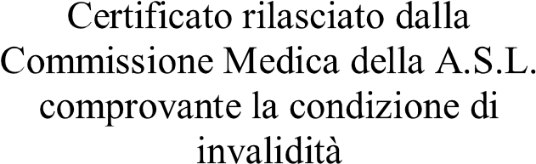

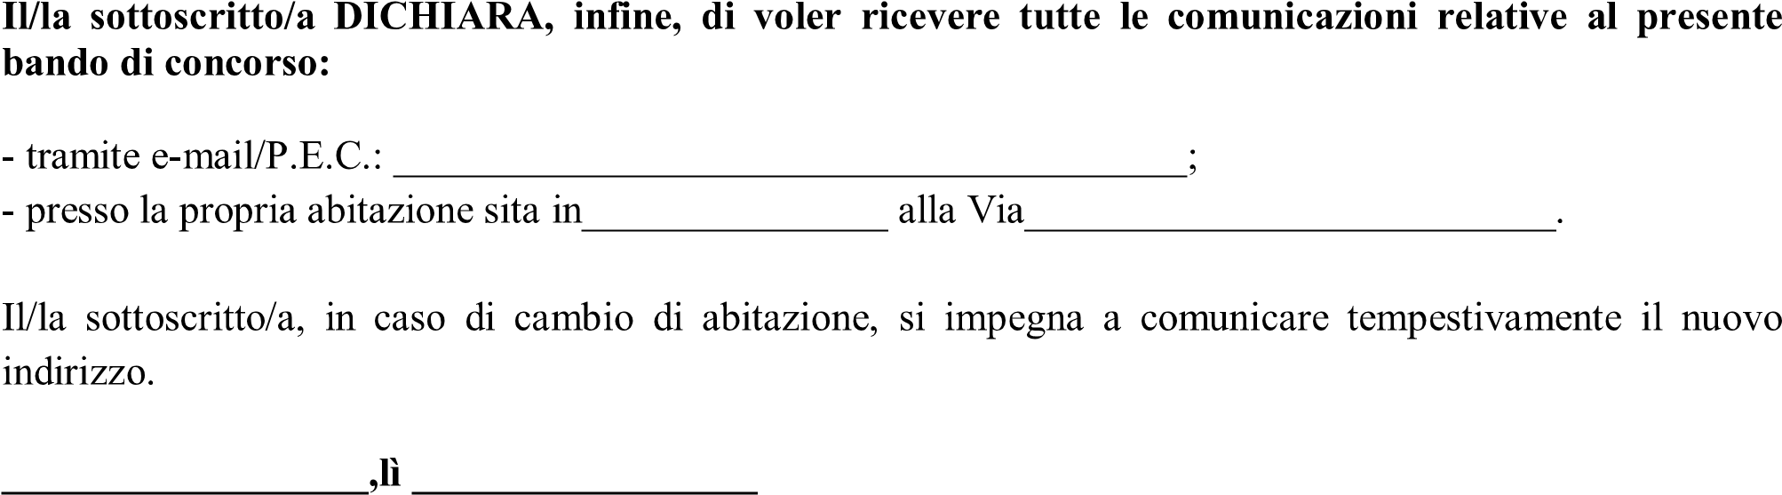

Firma del dichiarante

------------------------------------

